连加连减
- 看图列式，并计算。
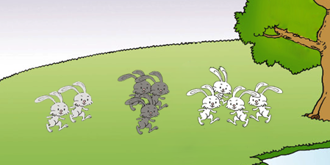
2+□+□=□
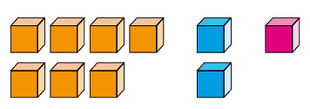
□+□+□=□
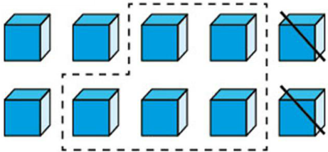
10-□-□=□
2.计算下列各题。
3+4+1= 7+2+1=
6+4+0= 4+3+2=
9-4-1= 8-2-5=
6-3-3= 4-1-2=
2+2+4= 5+2+3=

3.看图列式。
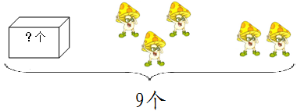
□－□－□=□
4. 在方格里填上合适的数，使横着相加的结果等于右面的数。
1 |  |  | 8
 | 2 |  | 9
 |  | 3 | 10

5. 填上数，使横行、竖行的三个数相加都得9。
不能填相同的数。

3
加减混合
1.看图列式，并计算。
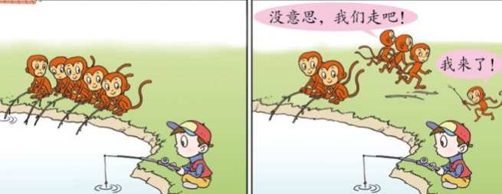
5-□+□=□
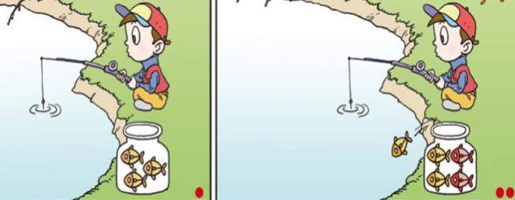
3+□-□=□
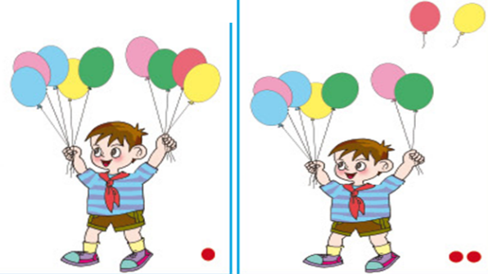
□+□-□=□

2. 计算下列各题。
9+1-5= 2+7-1=
10-4-4= 8-1-3=
7-6+5= 2+6-4=
8-4+2= 3+5-3=
6+4-8= 6+1-7=

3.谁的火车开得快？
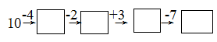
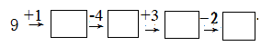
4.从1到10十个数中任选几个填写在空里，每个算式中数字不能重复
（1）□+□-□=5
（2）□-□+□=9
（3）□-□+□=7

整理与复习（一）
1.填空．
（l）从左面数，○排在第（ ）个．
（2）从右面数，△排在第（ ）个．
（3）△左面有（ ）个图形．
（4）○右面有（ ）个图形．
（5）从○开始往右数，数到第（ ）个是△．
（6）☆和△相隔（ ）个图形．
2.看图填算式．
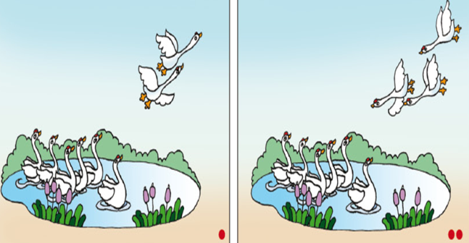
□-□+□=□
3．选数填空．
（ ）＋（ ）＝4 （ ）＋（ ）＝5
（ ）－（ ）＝4 （ ）－（ ）＝5
（ ）＋（ ）＝3 （ ）＋（ ）＝8
（ ）－（ ）＝3 （ ）－（ ）＝8
（ ）＋（ ）＝6 （ ）－（ ）＝6
4.填空
（1）比6少2的数是（ ） （4）比5多1的数（ ）.
（2）3比（ ）少3 （5）比5少（ ）的数是2．
（3）比4多2的数是（ ） （6）比6少1的数（ ）
5．在○里填上“＋”或“－”．
4○4＝8 5○5＝0 7○3＝4
9○6＝3 5○2＝7 0○6＝4
3○7＝10 6○2＝4 5○4＝9
1○8＝9 10○5＝5 8○2＝10
6．填空．
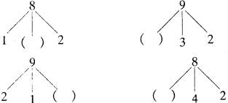
7．填空．
（1）8和10中间的一个数是（ ）．
（2）5前面的一个数是（ ）．
（3）6后面的一个数是（ ）．
（4）9前面的第三个数是（ ）．
整理与复习（二）
1. 数一数，写一写．
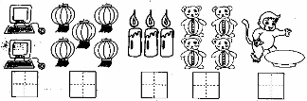
2.从小到大排一排。
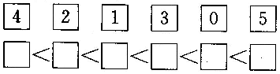
3.看谁算得又对又快。
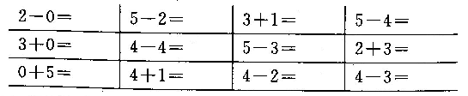
4.看图列算式 。
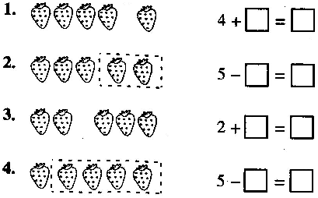
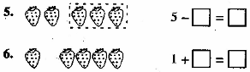
5.在里○填上“>”、“<”或“=”。
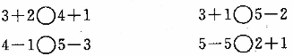
6.看图列式计算。
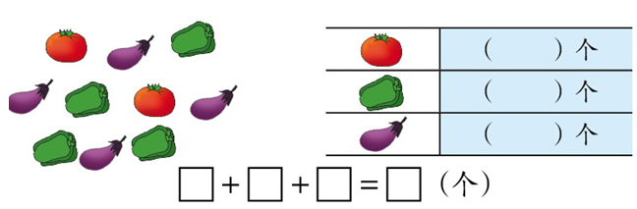
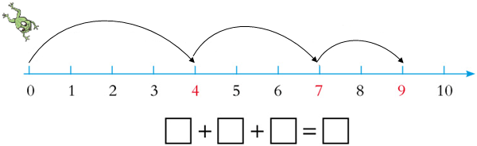
7.排名次。
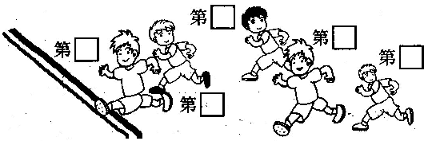

8.在（ ）里填上“+”、“-”。
1（ ）1（ ）1（ ）1＝1
1（ ）1（ ）1（ ）1（ ）1＝1
9.根据符号代表的数字，在( )里填上合适的数。
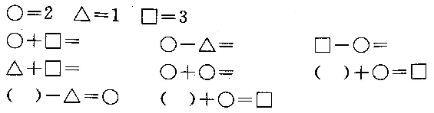

连加连减
1.看图列式，并计算。
(1)2+3+4=9
(2)7+2+1=10
(3)10-5-2=3
2.计算下列各题。
3+4+1=8 7+2+1=10
6+4+0=10 4+3+2=9
9-4-1=5 8-2-5=1
6-3-3=0 4-1-2=1
2+2+4=8 5+2+3=10
3.看图列式。9-3-2=4
4. 在方格里填上合适的数，使横着相加的结果等于右面的数。(答案不唯一)
1 | 3 | 4 | 8
5 | 2 | 2 | 9
1 | 6 | 3 | 10
5. 填上数，使横行、竖行的三个数相加都得9。
不能填相同的数。
 | 4
5 | 3 | 1
 | 2
加减混合
1.看图列式，并计算。
（1）5-3+1=3 （2）3+2-1=4 （3）5+4-2=7
2. 计算下列各题。
9+1-5= 2+7-1=
10-4-4= 8-1-3=
7-6+5= 2+6-4=
8-4+2= 3+5-3=
6+4-8= 6+1-7=
- 谁的火车开得快？
（1）6 3 8 2 （2）4 1 6 3
（3）6 4 7 0 （4）10 6 9 7
4.从1到10十个数中任选几个填写在空里，每个算式中数字不能重复。（答案不唯一）
（1）8+1-4 （2）7-2+4 （3）10-5+2
整理与复习（1）
1.填空．
（l）从左面数，○排在第（ 5）个．
（2）从右面数，△排在第（ 8）个．
（3）△左面有（ 7）个图形．
（4）○右面有（4 ）个图形．
（5）从○开始往右数，数到第（ 4）个是△．
（6）☆和△相隔（5 ）个图形．
2.看图填算式． 8-2+3=9
3选数填空．（答案不唯一）
（1 ）＋（3 ）＝4 （2 ）＋（3 ）＝5
（5 ）－（ 1）＝4 （ 7）－（2 ）＝5
（2 ）＋（1 ）＝3 （ 2）＋（ 6）＝8
（6 ）－（ 3）＝3 （9 ）－（1 ）＝8
（4 ）＋（ 2）＝6 （5 ）－（1 ）＝6
4.填空
（1）比6少2的数是（4 ） （4）比5多1的数（6 ）.
（2）3比（ 0）少3 （5）比5少（ 3）的数是2．
（3）比4多2的数是（6 ） （6）比6少1的数（5 ）
5．在○里填上“＋”或“－”．
4+4＝8 5-5＝0 7-3＝4
9--6＝3 5+2＝7 10-6＝4
3+7＝10 6-2＝4 5+4＝9
1+8＝9 10-5＝5 8+2＝10
6．填空．5 4 6 2
7．填空．（1）8和10中间的一个数是（ 9）．
（2）5前面的一个数是（ 4）．
（3）6后面的一个数是（ 7）．
（4）9前面的第三个数是（6 ）．
整理与复习（2）
1. 数一数，写一写．2 5 3 4 1
2.从小到大排一排。0 1 2 3 4 5
3.看谁算得又对又快。
上2 3 4 1 中3 0 2 5 下5 5 2 1
4.看图列算式 。
4+1=5 5-2=3 2+3=5 5-4=1 5-3=2 1+4=5
5.在里○填上“>”、“<”或“=”。
3+2＝4+1 3+1＞5-2 4-1＞5-3 5-5＜2+1
6.看图列式计算。 2+4+4=10 4+3+2=9
7.排名次。从左往右：第1 ，第2，第3，第4 ，第5
8.在（ ）里填上“+”、“-”。
1（-）1（+）1（-）1＝1
1（+）1（-）1（+）1（-）1＝1
9.根据符号代表的数字，在( )里填上合适的数。
5 1 1 4 4 1+2=3 3-1=2 1+2=3

